
Ime: Philip Jay
Prezime: Fry
Titula: dipl.oec.
Kontakt email: pjf@zoidberg.com
Funkcija: Administrativni djelatnik
Social Security Number: 03280810


Ime: Turanga
Prezime: Leela
Titula: mag.iur.
Kontakt email: turanga.leela@zoidberg.com
Funkcija: Član uprave


Ime: Bender Bending
Prezime: Rodriguez
Titula: bacc.oec.
Kontakt email: bender_bending.rodriguez@zoidberg.com
Funkcija: Član uprave
Serial Number: 2716057


Ime: Hubert Jay
Prezime: Farnsworth
Titula: dr.iur.
Kontakt email: hubert_jay.farnsworth@zoidberg.com
Funkcija: Član uprave


Ime: Amy
Prezime: Wong
Titula: dipl.oec.
Kontakt email: amy.wong@zoidberg.com
Funkcija: Tajnik

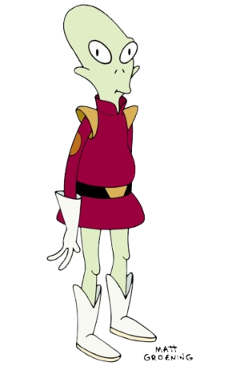
Ime: Kif
Prezime: Kroker
Titula: bacc.oec.
Kontakt email: kif.kroker@zoidberg.com
Funkcija: Tajnik


Ime: Zapp
Prezime: Brannigan
Titula: N/A
Kontak email: zapp.brannigan@gmail.com
Funkcija: Djelatnik

Hermes Conrad,
hermes.conrad@planet-express.com
funkcija: financijski savjetnik
oib: 29591211537

